

Prefeitura Municipal de Gramado

LEI Nº 4411, DE 09 DE MAIO DE 2025.

Autoriza o Município de Gramado a contribuir financeiramente com a Associação Mente Viva e dá outras providências.

O PREFEITO DE GRAMADO, no uso de suas atribuições legais, FAÇO SABER, que a Câmara Municipal de Vereadores aprovou e eu sanciono e promulgo a seguinte Lei:

Art. 1º O Município de Gramado fica autorizado a contribuir com o valor de até R$286.000,00 para a entidade denominada Mente Viva, inscrita no CNPJ 20.981.964/0001-75, em regime de mútua cooperação para a realização do projeto "Jornada Mente Viva nas Escolas", realizado pela entidade.

Art. 2º A formalização, obrigações e prestação de contas se darão conforme os termos da Lei Federal nº 13.019/2014.

Art. 3º Esta lei entra em vigor na data de sua publicação.

Gramado, 09 de maio de 2025.
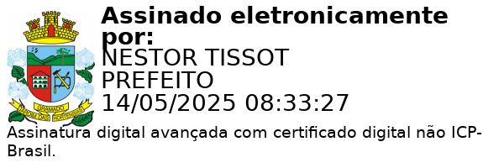
Nestor Tissot Prefeito de Gramado

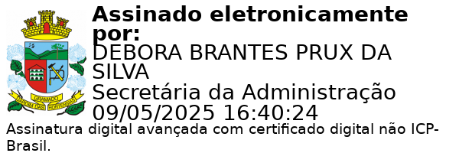
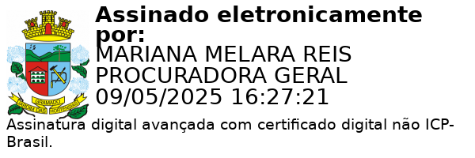
Ciente. Registre-se e Publique-se.
Mariana Melara Reis Débora Brantes Prux da Silva Procuradora-Geral do Município Secretária Municipal de Administração

